ТРОФЕЈ БЕОГРАДА
РАСПИС ТАКМИЧЕЊА
Организатор: | Атлетски савез Београда  Љубомира Стојановића 38а, локал бр.1, 11108 Београд
Покровитељ: | Секретаријат за спорт и омладину града Београда
Термин: | 12. мај 2018. године /субота/ 15:30 часова
Место: | Атлетски стадион Војне академије, ул. Вељка Лукића Курјака бр. 33, Београд
Право наступа: | Млађи јуниори/ке, 2001/2002  Старији пионири/ке, 2003/2004  Сви такмичари морају да имају уредну такмичарску легитимацију и оверен лекарски преглед.
Учесници: | Регистровани атлетичари-ке атлетских клубова из РепубликеСрбије, као и атлетичари-ке из иностранства.
Дисциплине: | Девојчице: 100м, 100м препоне, 400м, 400м препоне, 800м, 3000м, вис, копље, кугла, даљ.  Дечаци: 100м, 110м препоне, 400м, 400м препоне (меморијална трка Мирко Петревски), 800м, 3000м, даљ, кугла, копље, вис.  За све техничке дисциплине број покушаја је 4 (четири).  За такмичење у целини важе пропозиције АСБ.
Рок за пријаву: | Последњи рок за пријаву је уторак,8. мај 2018.године до 24:00 часа на e-mail: prijave.asb@gmail.com
Награде: | Три првопласирана такмичара-ке у свакој дисциплини добијају медаље и дипломе АСБ.  Победник меморијалне трке, 400м препоне, добија специјални пехар.  Петоро најбољих такмичара/ки према ИААФ таблицама, добија „NIKE“ опрему.

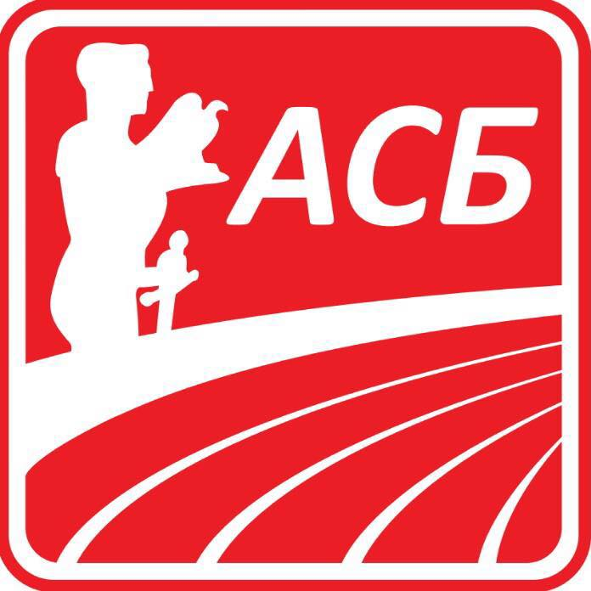
Адреса: Љубомира Стојановића 38а, локал бр. 1, 11108 Београд, Србија,
Поштански адресни код (ПАК): 136912, Телефон: +381 (0)11 2681-732
Рачун бр: 145-18109-65 Еxpobank, ПИБ: 101287724, Мат.бр: 07057717
Web site: http://www.atletskisavezbeograda.com
E-mail: atletskisavezbeograda@gmail.com

ОКВИРНА САТНИЦА ТАКМИЧЕЊА

15:30 | 100 м препоне /Ж/ | Даљ /М/ | Вис /Ж/ | Копље /Ж/
15:45 | 110 м препоне /М/ |  | Кугла /М/
16:00 | 100 м/Ж/
16:15 | 100 м/М/
16:30 | 400 м /Ж/ |  |  | Копље /М/
16:45 | 400 м/М/ |  | Кугла /Ж/
16:55 | 800 м /Ж/ | Вис /М/ | Даљ /Ж/
17:05 | 800 м/М/
17:15 | 3000 м /Ж/
17:30 | 3000 м/М/
17:45 | 400 м препоне /Ж/
17:55 | 400 м препоне /М/ Меморијал ,,Мирко Петревски“
18:05 | Проглашење најуспешнијих атлетичара-ки

За све додатне информације можете се обратити канцеларији АСБ на телефон 011/2681-732; генералном секретару, Николи Пенићу 064/8386100; техничком секретару, Ивану Момићу 064/838 6101; комесару за такмичења, Горану Милосављевићу 064/838 6125 или на e-mail: atletskisavezbeograda@gmail.com

